研发生产中心 | 文档编号 |  | 版本 | A1 | 密级 | 商密A
研发生产中心 | 项目名称 | 校车安全系统
研发生产中心 | 项目来源 | 安徽信泰科技股份有限公司
QR-RD-022(Ver1.2)

校车安全系统
详细设计说明书

(内部资料 请勿外传)

编 写： | 印凤行 | 日 期： | 2013-2-26
检 查： |  | 日 期：
审 核： |  | 日 期：
批 准： |  | 日 期：

安徽信泰科技股份有限公司

版权所有 不得复制

文档变更记录
序号 | 变更（+/-）说明 | 作者 | 版本号 | 日期 | 批准
1 | 草稿 | 印凤行 | V0.1 | 2013-2-26
2

目 录
1. 引言 4
1.1 编写目的和范围 4
1.2 术语表 4
1.3 参考资料 4
1.4 使用的文字处理和绘图工具 4
2. 全局数据结构说明 5
2.1 常量 5
2.2 变量 5
2.3 数据结构 5
3. 模块设计 5
3.1 用例图 5
3.2 功能设计说明 5
3.2.1 模块1 5
3.2.2 模块2 6
4. 接口设计 7
4.1 内部接口 7
4.2 外部接口 7
4.2.1 接口说明 7
4.2.2 调用方式 8
5. 数据库设计 8
6. 系统安全保密设计 8
6.1 说明 8
6.2 设计 8
6.2.1 数据传输部分 8
6.2.2 IP过滤分部 8
6.2.3 身份验证部分 8
7. 系统性能设计 9
8. 系统出错处理 9

引言

编写目的和范围
本详细设计说明书编写的目的主要有以下两点：
- 校车安全系统的需求说明和系统整体架构设计
- 系统模块的设计考虑，包括程序描述、输入\输出、算法和流程逻辑等，为软件编程和系统维护提供基础。
本说明书的预期读者为系统设计人员、软件开发人员、软件测试人员和项目评审人员。

术语表
序号 | 术语或缩略语 | 说明性定义
1 | PM | Project Manager,项目经理
2

参考资料
资料名称 | 作者 | 文件编号、版本 | 资料存放地点
7寸工业平板电脑使用说明书 | 广州微嵌计算机科技有限公司 |  | http://qxlcd.com/down/html/?1.html
【2416】单板电脑开发资料 | 广州微嵌计算机科技有限公司 |  | http://wqlcdweb.ws6.cn/?wqlcd
RFID开发资料
GSM调制解调器 | 天津菲利科电子技术有限公司 |  | http://felick.com/index.html
校车安全系统数据库设计 | 吴宣够 | V1.1 | 数字校园系统群共享
校园安全系统调研 | 印凤行 | V1.0 | 数字校园系统群共享
createDB.sql | 印凤行 | V1.1 | 数字校园系统群共享

使用的文字处理和绘图工具
文字处理软件：microsoft office word 2003
绘图工具：microsoft office visio 2007

校车安全系统需求说明
校园安全系统调研v1.0文档。
校车状态数据和学生上下车数据的采集和传输，及对采集数据的存储和管理，发生异常情况时可以及时报警，向公众开放的查询系统。
学生上下车数据包括：学生上下车站点和时间。
校车状态数据主要包括：定位、温度、速度、倾角。
查询系统包括：校车安全系统网站。

校车安全系统整体架构设计
校车安全系统分为车载端、服务器端和网站三大部分，其中车载端主要用于进行学生上下车数据的采集和校车状态数据的采集及传输，服务器端用于系统数据的录入修改和接收车载端传送的数据并进行转换存储，而网站主要是面向公众的查询系统，也可作为管理员进行信息统计数据的平台。我们将就这三部分分别进行详尽的设计说明。

车载端
车载端顾名思义就是运行在车载平台上的子系统，主要进行数据采集和传输。此子系统主要包括以下设备：
- 7寸工控平板电脑
- RFID读头
- GSM调制解调器
- GPS、北斗导航模块
- 温度、速度、倾角传感器
其中车载端程序运行在7寸工控平板上，并通过2、3、4、5中的外围数据采集器件进行所需数据的采集。
车载端包括的模块主要有：主程序、RFID数据采集模块、GSM信息发送接收模块、定位模块、校车状态数据采集模块、数据更新模块。其中数据更新模块主要用于同步车载端数据与服务器端维护的数据，如校车路径信息，司机等。
详细的车载端软件设计将由下面章节讲述。

服务器端
服务器端包括以下设备：
- 服务器
- GSM调制解调器
其中服务器用于运行服务器端程序并维护数据库，GSM调制解调器用于接收车载端发送的数据。
服务器端主要需要实现以下功能：
- 数据管理。系统数据的录入和修改
- 车载信息的接收和转换存储。
- 预警系统
主要模块包括：GSM信息接收模块、系统数据录入、查询和修改模块、信息审计预警模块。

网站
校车安全系统的网站主要面向公众和管理员，（需要陈涛填充）

全局数据结构说明
由于服务器端和车载端需要传输数据，所以需要进行制定两者间传输数据的格式，即全局数据结构(数据库定义参考校车安全系统数据库设计和createDB.sql，其中createDB.sql为创建表格脚本)。由校车安全系统数据库设计可知需要在服务器端和车载端传输的数据主要包括发车次信息、校车-运行信息和校车-学生信息。其中发车次信息为在发车时发出，用于确定校车编号、司机、随车教师、线路等运行信息；校车-运行信息则为校车的运行状态信息，主要包括当前学生数、经纬度、时间、车速、站点等；校车-学生信息为学生上下车信息。详见校车安全系统数据库设计文档。

常量
包括数据文件名称及其所在目录，功能说明，具体常量说明等。

变量
本章说明本程序系统中使用的全局数据常量、变量和数据结构。

数据结构
共享的数据结构即为需要发送的这三种信息的结构定义。如下所示：
//index 1
struct bus_depart{
CString bus_run_ID;
CString bus_ID;
CString driver_ID;
CString teacher_ID;
CString road_ID;
CString student_number;
CString remark;
};

//index 2
struct bus_run{
CString bus_run_ID;
CString curr_stu_num;
CString longitude;
CString latitude;
CString curr_time;
CString curr_speed;
CString curr_station_ID;
CString remark;
};

//index 3
struct bus_stu{
CString bus_run_ID;
CString student_ID;
CString up_station_ID;
CString up_time;
CString down_station_ID;
CString down_time;
CString remark;
};

模块设计

用例图

功能设计说明

车载端
车载端包括的模块主要有：主程序、RFID数据采集模块、GSM信息发送接收模块、定位模块、校车状态数据采集模块、数据更新模块。
在进行各模块的详细说明之前，先行介绍下车载端的主要流程，如下所示：
- 开机程序自启动
- 检查各传感器（GSM, RFID, GPS, 其他）是否可以正常运行
- 教师和司机信息输入，并校验相关信息是否属实
- 登陆成功后发送发车次信息到服务器并存储在本地以供后续意外情况下查询
- 采集上下车学生信息，包括学生编号，姓名，父母电话等
- 每到一个站点则发送相关学生上下车信息（即校车学生信息）到其父母手机中并发送到服务器以供记录
- 在校车运行过程中周期性（如每1分钟）发送校车运行信息到服务器
- 停车时校验数据是否有异常，如上下车人数不同等
如上所述，车载端要正常运行需要以下如下信息：
Config.h：COM口分配，短信服务中心号码
Card：教师编号、姓名、电话，司机编号、姓名、电话，学生编号、姓名、父母电话
iniFile：校车编号、牌照、容量，服务器号码，发车次编号，线路编号，各站点编号、名称
以上中config.h为在程序中指定的信息，不可更改、card为存储在ID中的信息，可以使用读写器更改、iniFile为存储在工控板上的配置信息可以使用升级模块进行更改。

RFID数据采集模块

设计图
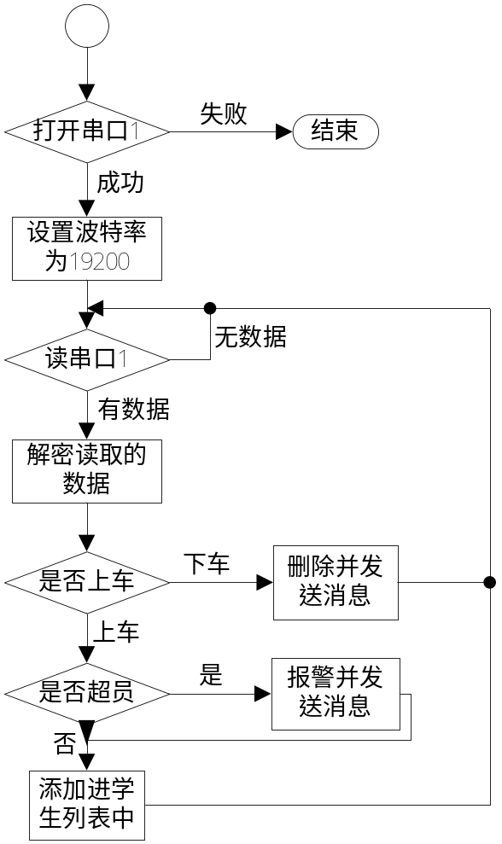

功能描述
从RFID读头中接收数据并解密出其中的有效数据。

输入数据
由串口1中接收RFID读头读取的ID卡中的数据，数据为一串16进制数据。

输出数据
RFID模块将从ID卡中读出的数据解释为StructPerson结构，此结构定义如下：
struct StructPerson
{
CString strName;
CString strPhoneNum;
CString strUpStation;
CString strUpTime;
CString strUpMessage; //0,no send;1 have sended
CString strDownStation;
CString strDownTime;
CString strDownMessage;
};

业务算法和流程
主要包括从RFID串口读取信息后怎样解密为所需信息,然后检查学生列表中是否已经存在此学生信息，如果存在则说明是下车，修改structPerson中的strDownStation, strDownTime, strDownMessage信息，否则说明是上车，修改strUpStation, strUpTime, strUpMessage字段，并将其添加入学生列表中.

数据设计
struct StructPerson
{
CString strName;
CString strPhoneNum;
CString strUpStation;
CString strUpTime;
CString strUpMessage; //0,no send;1 have sended
CString strDownStation;
CString strDownTime;
CString strDownMessage;
};

源程序文件说明
RFID.h RFID读取模块的头文件
RFID.cpp 主要逻辑源文件
Steganogram.h steganogram.cpp //RFID加密解密用到的工具函数

函数说明
extern CRFIDprototypeApp theApp;
static HANDLE hStr; //由于RFID对应的串口是在app类中打开的,所以在这里需要先读取出对应的文件句柄
static unsigned char rx_data[1024]; //用于暂存读取出的数据
static OVERLAPPED m_osRead, m_osWrite; // 用于重叠读/写，程序中并未使用重叠读写功能，所以这里没有对m_osRead, m_osWrite赋值

static BOOL initVar()；
在RFID.cpp中，用于从app类中读取RFID对应串口的句柄，无参数
DWORD RXINT_Thread(PVOID pArg);
在RFID.cpp中，用于从RFID串口文件中读取数据，参数为CRFIDprototypeDlg *类型，此函数用于启动一个独立的线程进行RFID数据的读取并将读取的数据解密后转换为StructPerson类型加入学生列表中。函数返回值即为线程的退出返回值。

限制条件

GSM信息发送接收模块
GSM模块在此系统中主要用于将数据发送到服务器并接收来自服务器的命令数据。主要分为三部分，最底层读写串口文件、中间层将数据转换为GSM发送或接收所需的格式、最高层进行相应的发送和接收过程的控制。

设计图
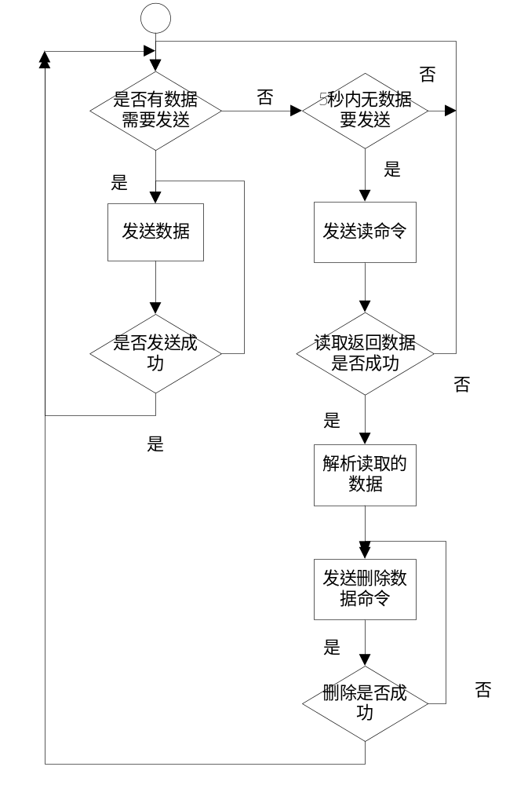
以上为发送接收模块的主要逻辑部分

功能描述
GSM模块在此系统中主要用于将数据发送到服务器并接收来自服务器的命令数据。主要分为三部分，最底层读写串口文件、中间层将数据转换为GSM发送或接收所需的格式、最高层进行相应的发送和接收过程的控制。

输入数据
发送过程：
typedef struct {
char SCA[16]; // 短消息服务中心号码(SMSC地址)
char TPA[16]; // 目标号码或回复号码(TP-DA或TP-RA)
char TP_PID; // 用户信息协议标识(TP-PID)
char TP_DCS; // 用户信息编码方式(TP-DCS)
char TP_SCTS[16]; // 服务时间戳字符串(TP_SCTS), 接收时用到
char TP_UD[160]; // 原始用户信息(编码前或解码后的TP-UD)
short index; // 短消息序号，在读取时用到
} SM_PARAM;
有数据需要发送时需要主程序需要填充此数据结构并将其放入需要发送数据数组中，等待GSM发送接收线程发送此数据。
接收过程：
输入数据为二进制数据串

输出数据
发送过程：
无输出
接收过程：
如5.2.1.2.3，GSM发送接收模块接收到数据，并将解密后的数据转换为SM_PARAM结构放入接收数据数组中，等待主程序读取。

业务算法和流程
根据GSM发送短信标准（参见GSM调制解调器），需要将要发送的数据的十六进制表示转换为对应的字符形式，如0x16->”16”,然后按GSM modem发送的指令序列将数据发送出去，所以在进行实质的发送前需要对传入的SM_PARAM进行数据转换。同理，接收到数据后需要对接收到的数据进行相反的转换才可以得到实际的数据。

数据设计
typedef struct {
char SCA[16]; // 短消息服务中心号码(SMSC地址)
char TPA[16]; // 目标号码或回复号码(TP-DA或TP-RA)
char TP_PID; // 用户信息协议标识(TP-PID)
char TP_DCS; // 用户信息编码方式(TP-DCS)
char TP_SCTS[16]; // 服务时间戳字符串(TP_SCTS), 接收时用到
char TP_UD[160]; // 原始用户信息(编码前或解码后的TP-UD)
short index; // 短消息序号，在读取时用到
} SM_PARAM;

源程序文件说明
comm.h, comm.cpp //打开和关系实际的串口文件，并设置波特率和输入输出缓冲区
sms.h sms.cpp //将传入的SM_PARAM进行16进制字符转换并发送或读取
SmsTraffic.h SmsTraffic.cpp //GSM接收发送模块主要逻辑

函数说明
- BOOL OpenComm(const char* pPort, int nBaudRate, int nParity, int nByteSize, int nStopBits)
功能：打开物理串口文件
参数： pPort: 要打开的串口的字符串
nBaudRate: 波特率
nParity: 奇偶校验
nByteSize: 数据字节宽度
nStopBits: 停止位
返回值：成功打开串口则返回TRUE, 否则返回FALSE
- BOOL CloseComm()
功能：关闭串口文件
参数：无
返回值：成功关闭则为TRUE，否则返回FALSE
- int WriteComm(void* pData, int nLength)
功能：写串口
参数： pData: 要写入的数据
nLength: 待写入的数据长度
返回值：实际写入的数据长度
4. int ReadComm(void* pData, int nLength)
功能：读串口
参数： pData: 到读的数据缓冲区指针
nLength: 待读的最大数据长度
返回值：实际读出的数据长度
5. BOOL gsmInit()
功能：初始化GSM
参数：无
返回值：存在GSM并且成功初始化则返回TRUE, 否则返回FALSE
6. int gsmReadMessageList()
功能：读取短消息，仅发送命令不读取应答
参数：无
返回值：写入的命令的实际长度
7. int gsmReadMessageList(int index)
功能：读取index类型的短消息
参数： index: 短消息类型
返回值：写入的命令的实际长度
- int gsmDeleteMessage(int index)
功能：删除index位置的短消息
参数： index: 短消息的索引值
返回值：写入的命令的实际长度
- int gsmGetResponse(SM_BUFF* pBuff)
功能：读取GSM MODEM的应答，可能是一部分
参数： pBuff: 接收应答缓冲区
返回值：GSM的应答状态，GSM_WAIT/GSM_OK/GSM_ERR
可能需要多次调用才能完成一次应答，首次调用时应将pBuff初始化
- int gsmParseMessageList(SM_PARAM* pMsg, SM_BUFF* pBuff)
功能：从列表中解析出全部短消息
参数： pMsg: 短消息缓冲区
pBuff: 短消息列表缓冲区
返回值：短消息条数
- void CSmsTraffic::PutSendMessage(SM_PARAM* pparam)
功能：将一条短消息放入发送队列
参数： pparam: 需要放入发送队列的短消息
返回值： 无
- BOOL CSmsTraffic::GetSendMessage(SM_PARAM* pparam)
功能：从发送队列中去一条短消息
参数: pparam: 短消息缓冲区
返回值：取到则返回TRUE, 否则返回FALSE
- void CSmsTraffic::PutRecvMessage(SM_PARAM* pparam, int nCount)
功能：将短消息放入接收队列
参数: pparam: 短消息缓冲区
nCount: 需要放入接收队列中的短消息的条数
返回值：无
- BOOL CSmsTraffic::GetRecvMessage(SM_PARAM* pparam)
功能：从接收队列中去一条短消息
参数: pparam: 短消息缓冲区
返回值：取到则返回TRUE, 否则返回FALSE

限制条件

其他说明

定位模块

校车状态数据采集模块

数据更新模块
首先需要说明校车安全系统车载端的目录结构：
ResidentFlash--/
RFID--/
RFID.exe //车载端程序
Config--/
Config.ini //配置文件
RFIDData.db //本地数据库，用于存储要发送的信息
Sound--/
*.* //系统需要用到的提示音
为简便起见，在升级时将需要升级的内容放在sd卡中相对应的目录下，然后点击主界面的实际按钮即可。Sd卡中目录结构：
SDMMC--/
RFID--/
RFID.exe //车载端程序
Config--/
Config.ini //配置文件
RFIDData //本地数据库，用于存储要发送的信息
Sound--/
*.* //系统需要用到的提示音

主程序

主要数据结构
此程序使用MFC编写，主要包括两个类：
class CRFIDprototypeApp : public CWinApp
{
//add by yfh 2013-2-27
public:
CString m_strPort;
CString m_strRate;
CString m_strSmsc;
HANDLE hStr;
DCB dcb;
private:
BOOL CheckPeripheral();
BOOL CheckGSM();
BOOL CheckRFID();
BOOL CheckGPS();
BOOL CheckOthers();
BOOL CloseGSM();
BOOL CloseRFID();
BOOL CloseGPS();
BOOL CloseOthers();
public:
CRFIDprototypeApp();
// 重写
public:
virtual BOOL InitInstance();
// 实现
DECLARE_MESSAGE_MAP()
};

// CRFIDprototypeDlg 对话框
class CRFIDprototypeDlg : public CDialog
{
// 构造
public:
CRFIDprototypeDlg(CWnd* pParent = NULL); // 标准构造函数
// 对话框数据
enum { IDD = IDD_RFIDPROTOTYPE_DIALOG };
protected:
virtual void DoDataExchange(CDataExchange* pDX); // DDX/DDV 支持
// 实现
protected:
HICON m_hIcon;
// 生成的消息映射函数
virtual BOOL OnInitDialog();
#if defined(_DEVICE_RESOLUTION_AWARE) && !defined(WIN32_PLATFORM_WFSP)
afx_msg void OnSize(UINT /*nType*/, int /*cx*/, int /*cy*/);
#endif
DECLARE_MESSAGE_MAP()
public:
afx_msg void OnBnClickedButton5();
void InitList(void);
afx_msg void OnPaint();
CBitmap m_BackScreenBitmap;
void FlushPoint(CPaintDC *dc, int index, int start, int length, int y);
protected:
virtual void OnCancel();
virtual void OnOK();
public:
void UpdateList(void);
CListCtrl m_ListPassenger;
// 返回TRUE，说明列表中已经存在该信息，说明是下车；如果FALSE说明是上车信息
BOOL CheckDataExist(CString strName, CString strPhone);
afx_msg void OnBnClickedButton1();
afx_msg void OnBnClickedButton3();
afx_msg void OnBnClickedButton2();
afx_msg void OnBnClickedButton4();
CString m_strDriverID;
CString m_strTeacherID;
CString m_strCurrentStation;
CString m_strSmsc;
afx_msg void OnBnClickedButton6();
afx_msg void OnTimer(UINT_PTR nIDEvent);
BOOL SendStatusInfo(void);
afx_msg void OnBnClickedButton7();
BOOL BrowseAndCopy(CString, CString);
#ifdef USE_TRAFFIC
CSmsTraffic *gsm;
#endif
};

源程序文件说明
database.h database.cpp //操作本地数据库，使用的为sqlite3
IniFile.h iniFile.cpp //读取、写入ini配置文件
Login.h Login.cpp //随车教师登录
Receive.h Receive.cpp //接收短信息界面
RFID prototype.h RFID prototype.cpp //app类文件
RFID prototypeDlg.h RFID prototypeDlg.cpp //主界面文件
Setting.h Setting.cpp //设置GSM端口参数界面文件
Sqlite3.h //sqlite数据类api头文件
Tools.h //工具函数文件

主要流程及界面
- 打开并检查各种传感器是否正常，主要传感器包括GSM,RFID,GPS,OTHERS，并在结束时关闭传感器。
- 随车教师登录
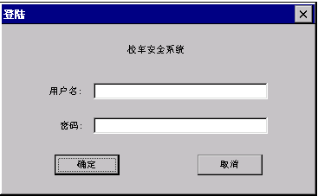
随车教师登录界面
- 读取ini配置文件，获取系统运行所需的信息
- 初始化GSM模块，并启动GSM接收发送模块
- 初始化本地数据库
- 显示主界面
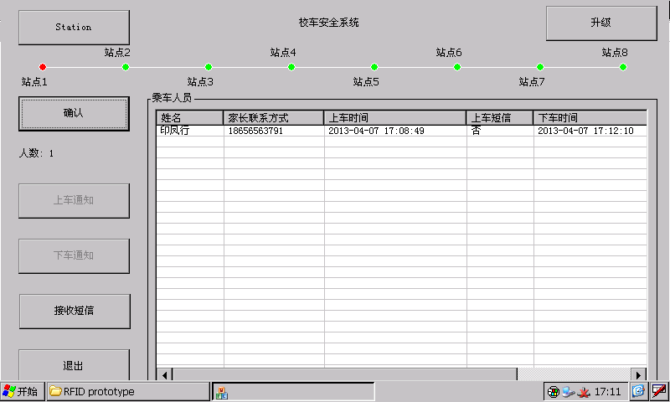
车载端主界面
- 当点击“确认”时向服务器发送发车次信息，同时存储在本地数据库中
- 点击“上车通知”时检查学生列表中的每条记录，将还未发送的学生上车信息发送到家长手机和服务器，同时存储在本地数据库中
- 点击“下车通知”时检查学生列表中的每条记录，将还未发送的学生下车信息发送到家长手机和服务器，同时存储在本地数据库中
- 点击“接收短息”显示接收到所有短信息
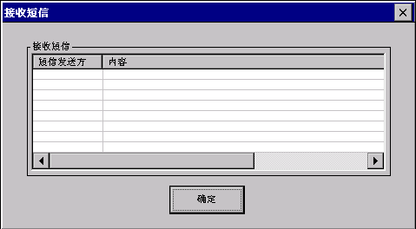
- 点击“station”切换当前站点，并播报当前站点名称
- 点击“升级”将sd卡中的升级数据拷贝到内部存储器中
- 点击“退出”统计上下车学生数并退出车载端应用程序

接口设计

内部接口

外部接口

接口说明
例如：xx子系统通过xx从xx子系统取得xx等，相关标准，调用示例，可根据需要增加章节描述接口。

调用方式
例如：内部接口调用：
例:
/**
*通过用户服务号码取得该客户认证密码等信息，如果该客户存在返回为0，其他情况参考错误编码
*/
public RUserInfo getUserInfo (String userNo);

数据库设计
详见[xxx数据库设计说明书]
如果数据库设计内容比较少，则直接在此处描述。

系统安全保密设计

说明
例如：由于存在与外部系统的接口,所以需要考虑访问安全的问题.

设计
例如：分为数据传输部分,IP过滤部分,身份验证部分.[章节可补充]

数据传输部分
例如：在部分数据传递的时候,考虑以https协议,需要在部署的时候作相关处理.

IP过滤分部
例如：可在系统前端通过Filter实现,该Filter实现对该地址访问的IP过滤作用.可信任IP地址通过xml文件进行配置.

身份验证部分
例如：对信任的用户,颁发身份验证码,通过该标识进行身份识别.

系统性能设计

系统出错处理
例如：为了在系统出现异常情况下给用户以明确的提示，可采用两种方式予以提示：
1．使用Javascript的alert()函数直接提示，这主要在输入或修改的情况下使用；
2．使用统一的错误界面提示，该界面对应于errorpage.jsp页面。错误界面样式如下图所示：
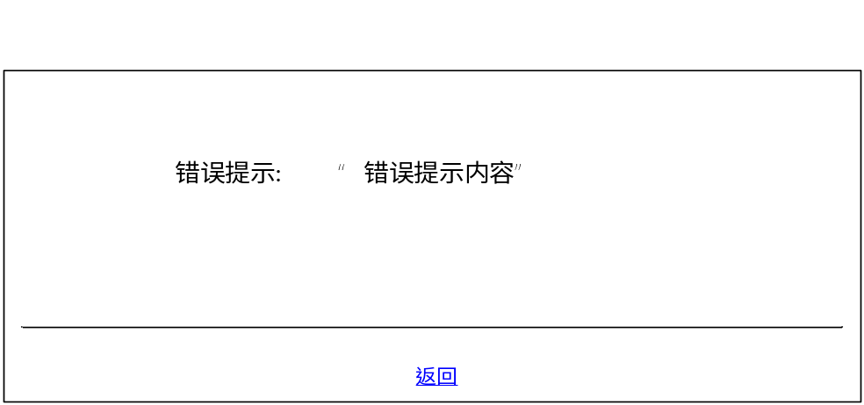
错误提示界面

